113學年度教育部技術型高級中等學校電機與電子群科中心
「科主任及教師專題實作先導課程暨媒體素養及素養導向教學與評量研習」
實施計畫
一、目標：
(一)透過研習使科主任及教師熟悉電機與電子群科108課綱之內容。
(二)辦理專題實作先導課程研討，讓以提升教師專題實作課程授課能力。
(三)辦理媒體素養研討，讓教師瞭解108課綱科技資訊與媒體素養內涵。
(四)辦理素養導向教學評量研討，讓教師瞭解108課綱意涵，以落實課程實施。
二、辦理單位：
(一)指導單位：教育部國民及學前教育署。
(二)辦理單位：臺中市立臺中工業高級中等學校(電機與電子群科中心)。
三、研習日期：113年9月13日（星期五）。
四、研習地點：臺中市立臺中高工第二實習大樓3樓 資訊科工場四。(兼採實體及線上研習)
五、研習內容：如附件。
六、研習方式：講座及綜合座談。
七、報名方式：採網路報名，請113年9月11日前報名。兼採實體及線上研習，實體研習以35名為限，額滿為止。審核通過才算報名成功，完成線上報名的老師，請自行至報名網站查閱錄取名單。
實體研習報名網址：全國教師在職進修資訊網，研習代碼：4502235。
線上研習報名網址：https://forms.gle/mmVysLcouqNmY8rF9。
線上研習Google meet連結：https://meet.google.com/naf-pkxi-dfz。
活動網址：https://vtedu.k12ea.gov.tw/nss/s/eegc/index（電機與電子群科中心網站）。可至臺中高工首頁，點選左側行政單位選單進入。
七、敬請報名老師準時報到參加，全程參與研習者，將核發研習時數7小時。
八、附則：
(一) 請惠予出席人員公差假，其往返差旅費由原服務單位按有關規定報支。
(二)為響應環保政策，請自備環保杯。
九、報名注意事項：
(一)如果您已是會員（曾線上報名過研習活動者），報名時請按照報名流程操作即可。若您未曾線上報名研習活動，請先加入會員，始可進行線上報名。
(二)本研習因名額有限，除另有規定，原則上以報名順序為核，且承辦機關所屬教師優先錄取，額滿為止。敬請各位師長留意計畫公文或網路公告之報名開放日期。惟主辦單位保有篩選報名人員之權利。
(三)若為教師研習，請勿帶學生入場以維護其他教師權益。
(四)有關當日未事先知會而遲到學員，主辦單位有權將其名額轉讓給其他教師。
(五)本研習如有其他未盡事宜，得隨時修正並上網公告。線上報名時，如有任何問題，請電洽 04-22613158分機6601 助理陳雅棻與陳鈞林。
113學年度教育部技術型高級中等學校電機與電子群科中心
「科主任及教師專題實作先導課程暨媒體素養及素養導向教學與評量研習」
113年9月13日（星期五）於臺中高工第二實習大樓3樓 資訊科工場四
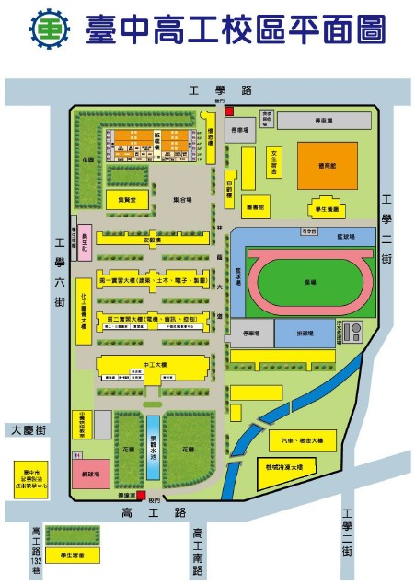
第二實習大樓3樓
資訊科工場四
【附件】
113學年度教育部技術型高級中等學校電機與電子群科中心
「科主任及教師專題實作先導課程暨媒體素養及素養導向教學與評量研習」
課程表
113年9月13日 (星期五)
時 間 | 內 容 | 主持人/主講人
08:40～09:00 | 報到與認識 | 服務團隊
09:00～10:30 | 電機與電子群科  108課綱宣導 | 彰化師大  廖錦文教授
10:30～10:40 | 休息 | 服務團隊
10:40～12:10 | 專題實作先導課程 | 彰師附工  廖鴻銘教務主任
12:10～13:10 | 午餐 | 服務團隊
13:10～14:40 | 媒體素養融入教學 | 瑞芳高工  蔡明耀老師
14:40～14:50 | 休息 | 服務團隊
14:50～15:40 | 素養導向教學與評量 | 沙鹿高工  洪均在老師
15:40~ | 賦歸

